МДиСУБД – Лабораторная работа №1
Отчет
Задача:
Устанавливал всё необходимое для работы с базами данных, чтобы потом было на чем практиковаться.
Сервер:
Зашел на сайт нашего факультета (edufpmi.bsu.by), нашел там список того, что нам понадобится. Оттуда перешел на сайт Microsoft загружать SQL Server.
На странице с версиями увидел несколько вариантов. Выбрал SQL Server 2025 Developer — он бесплатный, но при этом полнофункциональный, как для разработчиков и обучения. Для учебы самое то.

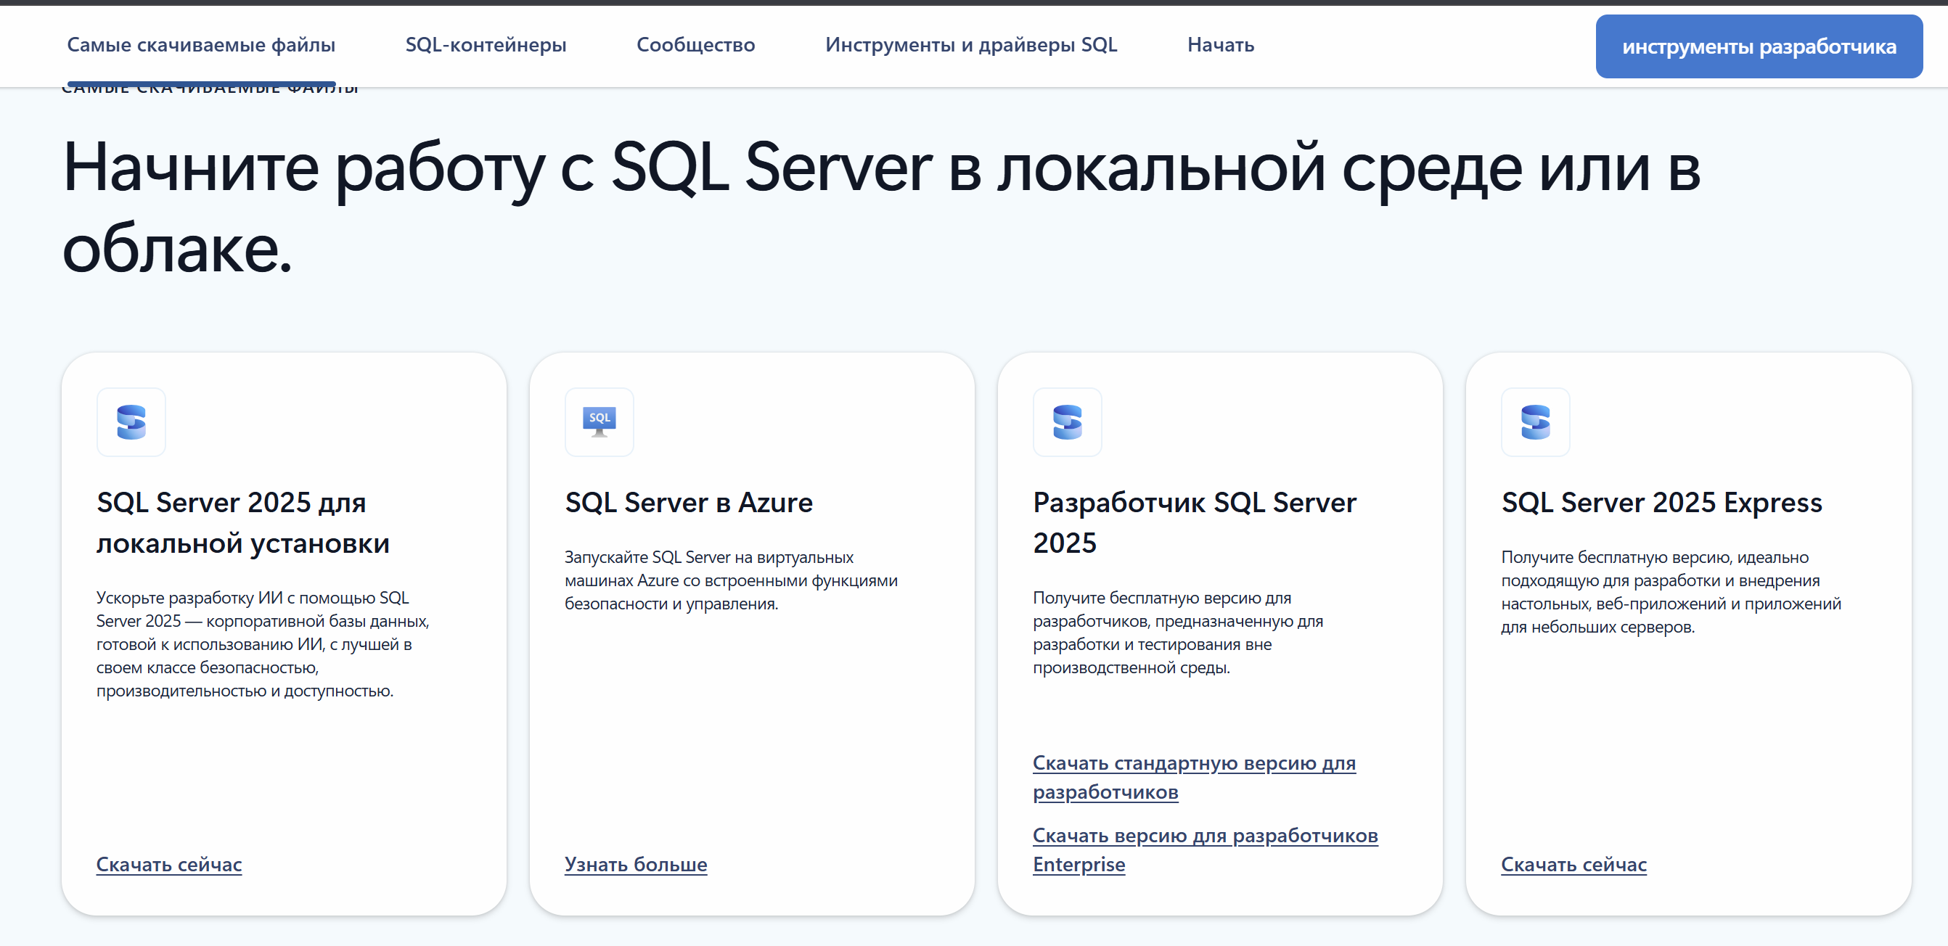
Скачал, запустил установку, поставил стандартную версию (просто тыкал "Далее", ничего сложного).
Среда управления:
На том же сайте нашел раздел с дополнительными инструментами, там была ссылка на SQL Server Management Studio (SSMS) — это программа, в которой мы будем реально работать с базами: создавать таблицы, писать запросы и так далее.
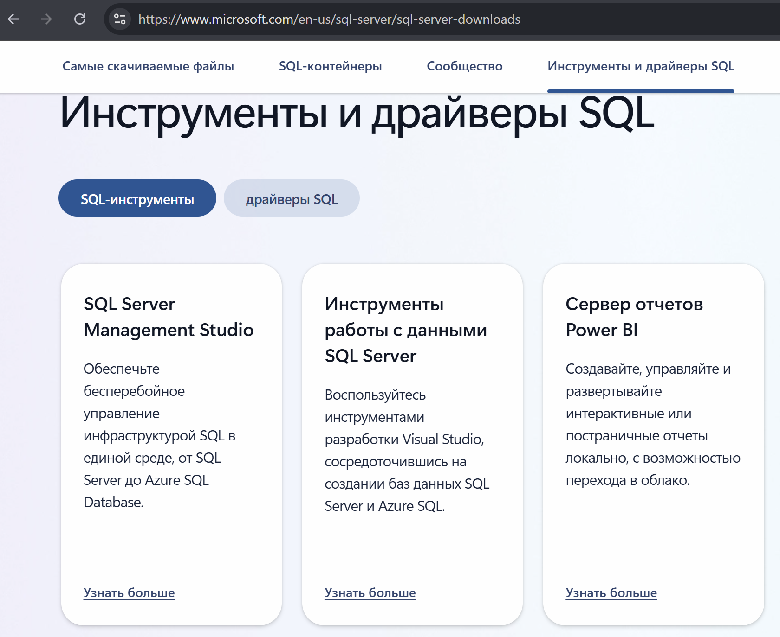
Перешел по ссылке на страницу с установщиком:
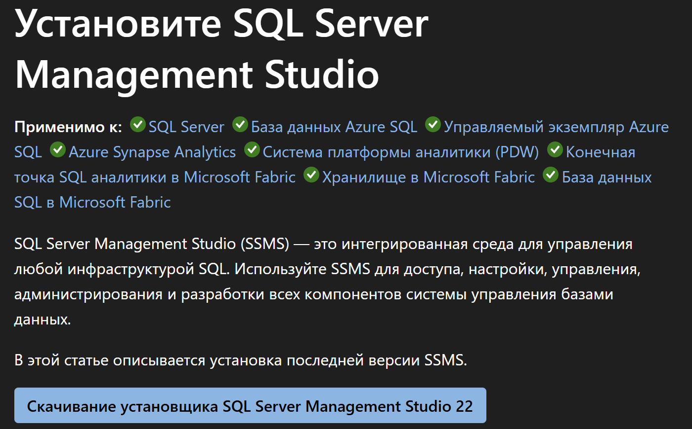

Скачал, запустил установку, выбрал нужные компоненты и путь. Поставилось без проблем.
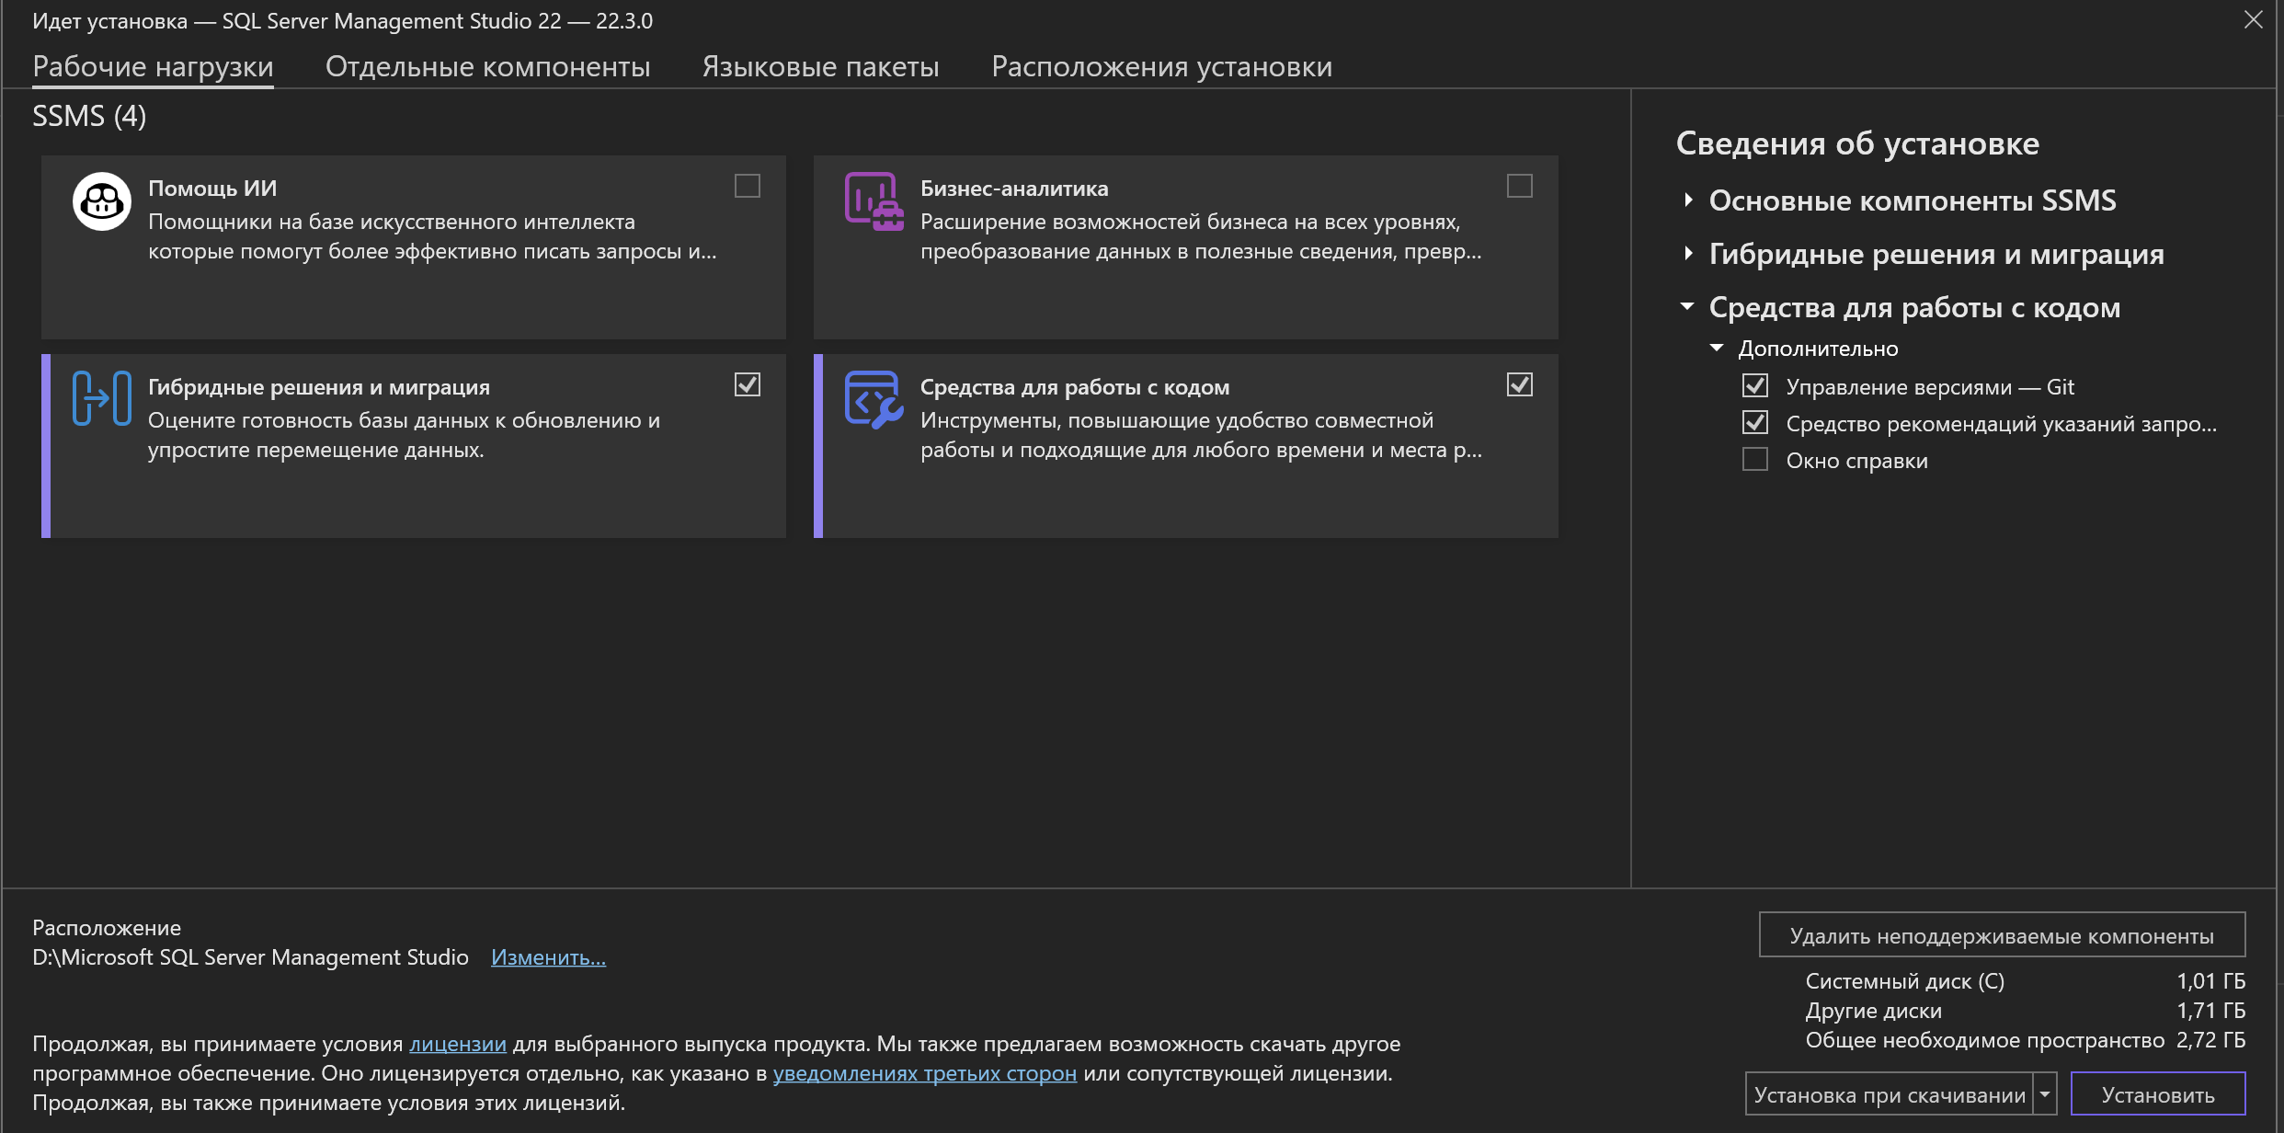

CASE-системы для рисования диаграмм:
Дальше надо было выбрать программу для рисования схем баз данных (в нотации IDEF1X). В задании предлагали ERwin, Visio, DB Designer и другие.
Порылся в интернете, почитал, что советуют. Решил не заморачиваться со сложными платными штуками, а взять что-нибудь простое и бесплатное. Посоветовался с ИИ и остановился на Dia Diagram Editor.
Почему он:
- бесплатный (open source);
- легкий и простой;
- в нем есть специальные инструменты для рисования схем баз данных, поддерживается та самая IDEF1X.
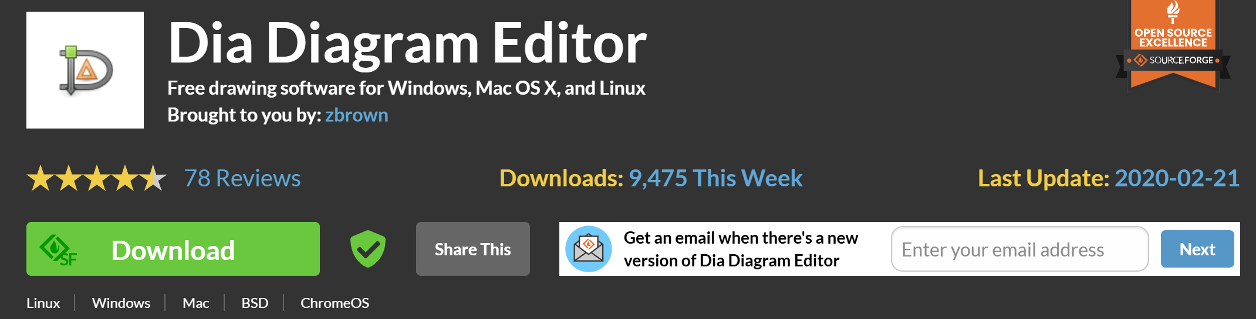
Скачал с официального сайта, установил. Все работает, интерфейс простой и понятный.
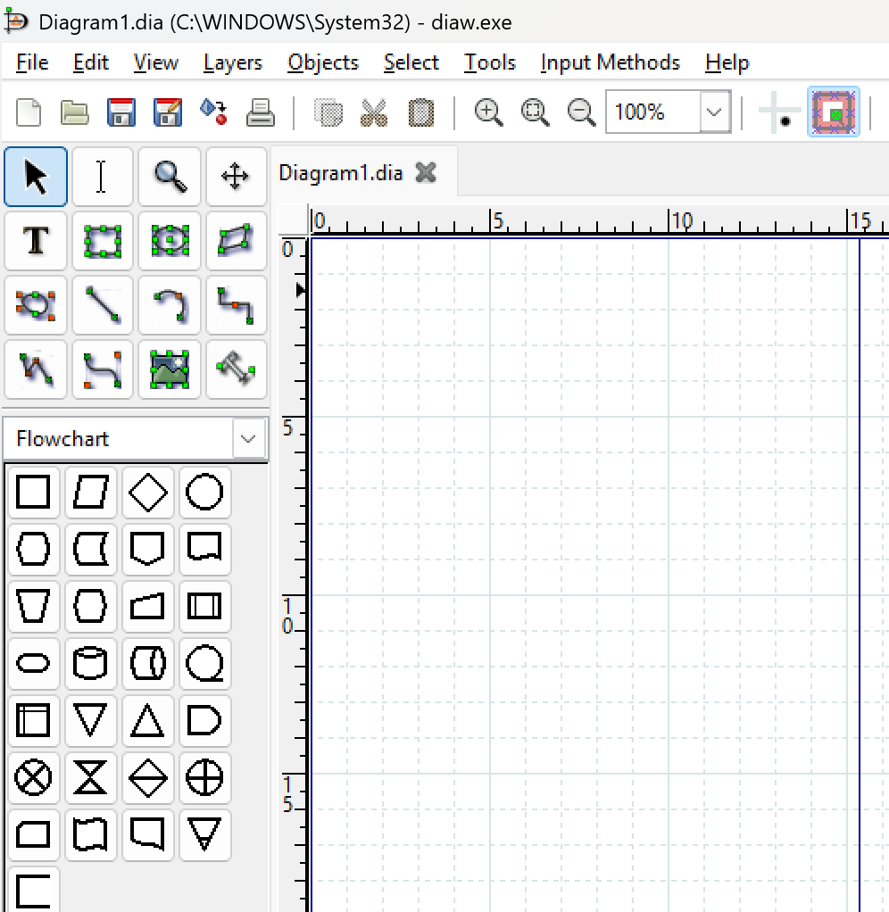
Итог:
В итоге у меня теперь есть:
1. Сам сервер (SQL Server), где будут храниться базы.
2. Среда управления (SSMS), чтобы с этими базами работать.
3. Программа для рисования схем (Dia), чтобы проектировать структуру баз перед тем, как их создавать.

Король Д.Е.
Группа №5

